**SUPLOVÁNÍ**  
Nepřítomni: MÁDLOVÁ, MATIČKA, RYNEŠ, DVOŘÁK, MÁLEK, BREJŠA (3.-5.HOD)  
Nepřítomné třídy: 2A4 PRAXE

DOZOR / ŠATNY / 7:30 – 8:15: POLESNÁ  
DOZOR / ŠATNY / VELKÁ PŘESTÁVKA: KLABAN

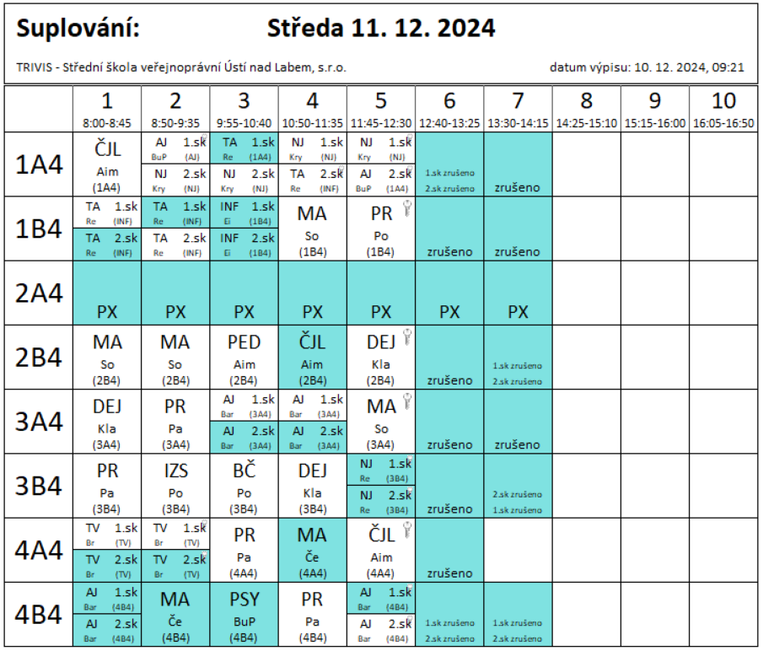

5. HOD UČBNA INF – SOUTĚŽ MALÝ PRÁVNÍČEK – EI, PA